3 BÀI TẬP ĐƠN GIẢN GIÚP THÚC ĐẨY TIÊU HÓA, GIẢM ĐẦY HƠI VÀ KHÓ TIÊU
16.09.2026 · 18:18
Đầy hơi, chướng bụng, khó tiêu là vài trong nhiều triệu chứng của đường tiêu hóa, để giảm triệu chứng này, ngoài lưu ý vấn đề ăn uống, ngủ nghỉ, giảm nghiện chất như bia rượu, chăm sóc sức khỏe tin thần, mình cũng cần lưu ý thêm vấn đề vận động.
Sau đây là ba bài tập đơn giản giúp giảm đầy hơi,chướng bụng, mình nên tập xa các bữa ăn, các bạn có thể tham khảo thêm:
Bài tập 1: Đầu gối - ngực
Nằm ngửa, đưa đầu gối phải về phía ngực bằng cách ấn vào đại tràng phải, gót chân sát mông. Trong vài nhịp thở, ấn nội tạng về phía cột sống, nâng đáy chậu lên. Khi thở ra (tấn vào đáy chậu), hướng trán về phía đầu gối. Giữ trong vài giây, không nín thở, thư giãn khuôn mặt. Sau đó đổi bên.
Lợi ích: Động tác này giúp nén và xoa bóp dạ dày, kích hoạt tiêu hóa và loại bỏ không khí dư thừa. Đây là tác động lý tưởng cho chứng đầy hơi.
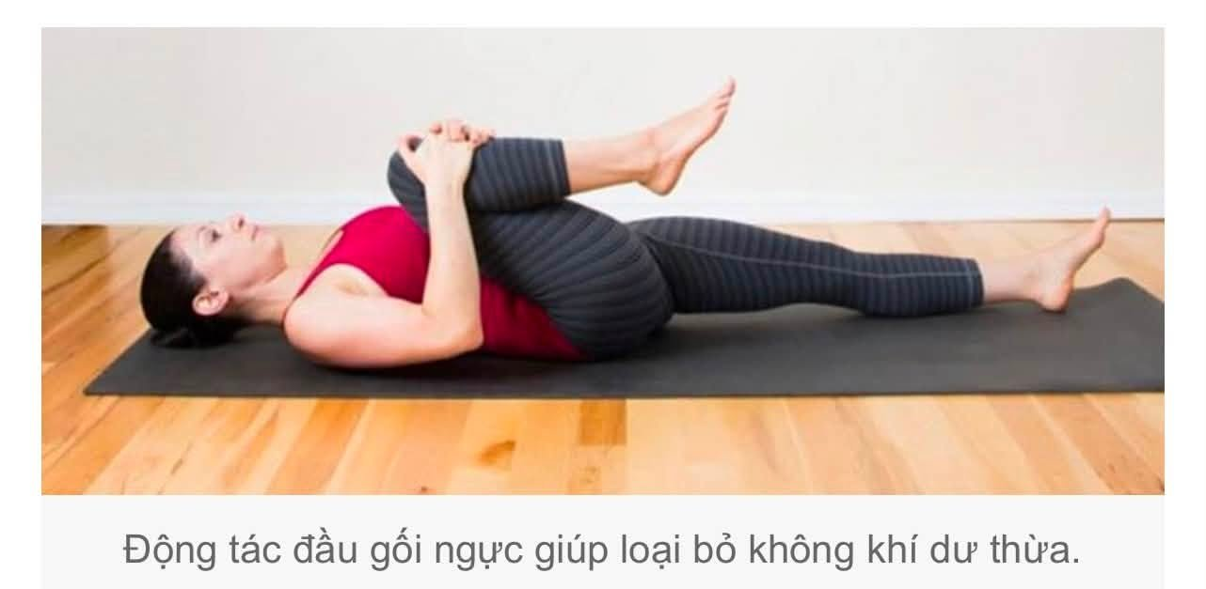
Bài tập 2: Tư thế em bé
Ngồi quỳ, trán chạm sàn, đưa cơ mông đến gần gót chân. Đưa cánh tay về phía trước, hóp cơ bụng và đưa các đầu ngón tay về phía trước cho đến khi hông thẳng hàng với đầu gối. Hai đầu gối rộng bằng hông, giữ vai cách xa tai và thu gọn cằm. Duỗi lưng và cảm nhận trọng lực ở bụng, đưa ngực gần sàn hơn.
Lợi ích: Động tác này giúp tạo không gian ở vùng bụng và lưng. Hơi thở nhẹ nhàng và tư thế thoải mái có lợi cho hệ phó giao cảm, liên quan trực tiếp đến tiêu hóa.
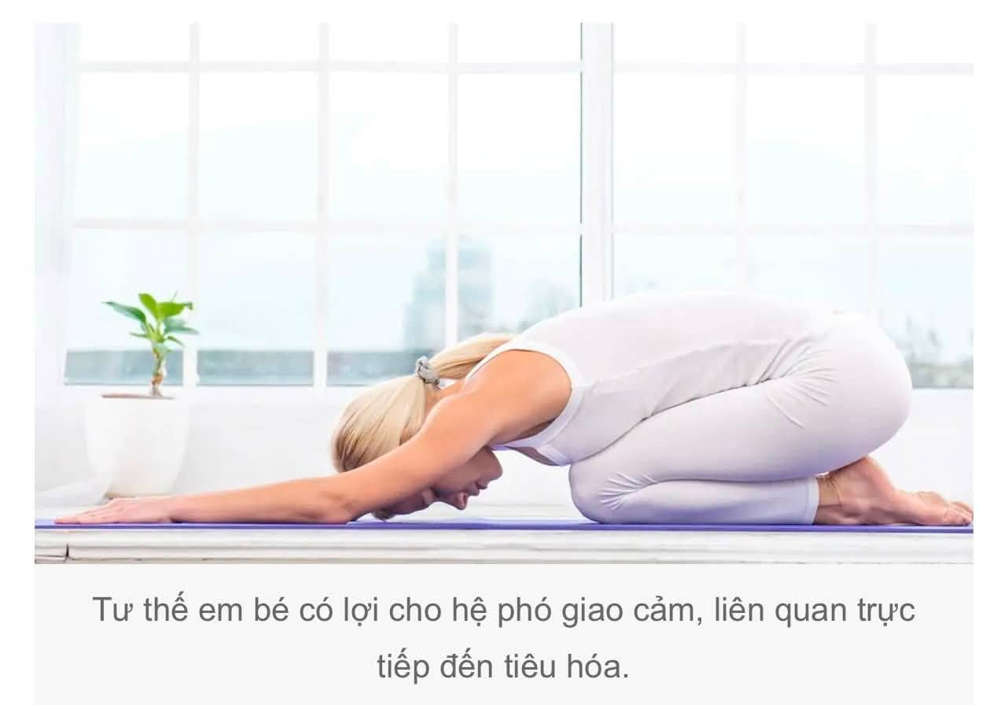
Bài tập 3: Kéo giãn hai bên
Đứng dang hai chân ra hoặc khép lại, thở chậm. Các ngón tay đan vào nhau sau đầu, cằm đưa vào, hít vào và đẩy chân xuống sàn, khi thở ra nghiêng người sang phải. Cảm nhận sự nén của nội tạng ở bên phải và tạo ra khoảng trống ở bên trái. Khi hít vào, quay lại, thở ra sang trái. Thực hiện như vậy 8 lần.
Lợi ích: Nhờ động tác này không gian trong cơ thể được tạo ra, quá trình nén và xoa bóp bên trong cơ thể được thực hiện. Động tác này cũng giúp làm săn chắc cơ bụng, tăng khả năng vận động và tăng cường hệ thần kinh.
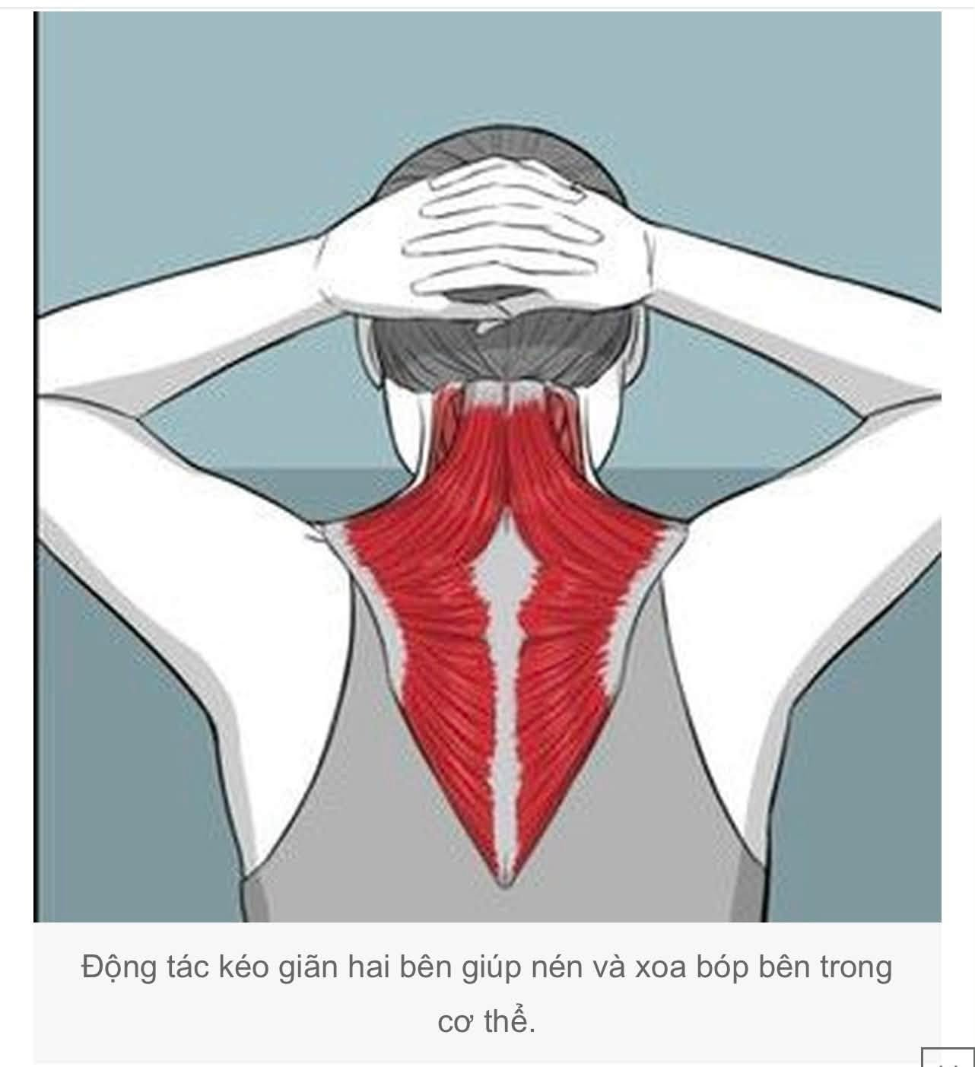
Hi vọng những chia sẻ này hữu ích đến các bạn, nếu bạn còn có điều gì cần BS Lan Viên phụ tìm cách hỗ trợ, bạn có thể nhắn lên Fanpage Chăm sóc sức khỏe chủ động.
Bạn cũng có thể đăng ký đọc những bản tin có phí để được hướng dẫn thực hành chi tiết hơn nhé!
Chúc bạn khỏe mạnh, an vui.
Quý mến,
BS Lan Viên
Chuyên hỗ trợ phòng bệnh và đảo ngược tình trạng bệnh lý dựa vào thay đổi thói quen lối sống
Nguồn tham khảo: Sức khỏe và Đời Sống

